**DOSSIER SCIENTIFIQUE**

**pour la DEMANDE de CAMPAGNE « OVERSEA »**

**2017 sur l'ANTEA**

Campagne : **OVERSEA**

Titre développé : M**O**lluscsbeha**V**ioural and scl**ER**ochonological**S**tudi**E**s in S**A**int-Pierre et Miquelon

Année : **2017**

Navire : **Antéa**

Zone : **Plateforme de l'archipel deSaint-Pierre et Miquelon (profondeur 10-80m)**

Date : **Août à septembre 2017**

Nombre total de jours en mer : **10**

Nom du demandeur : **L. CHAUVAUD**

Organisme : **CNRS, UBO, Ifremer**

Laboratoire :**Laboratoire des Sciences de l’Environnement Marin (UMR 6539)**

Adresse : **rue Dumont d’Urville, 29280 Plouzané**

Téléphone : **02.98.49.86.33**

E-mail : **Laurent.Chauvaud@univ-brest.fr**

**Problématique générale et objectifs :**

Saint-Pierre et Miquelon (SPM) se situe à l'intersection de 3 régions: le golfe du Saint Laurent, les Grands Bancs de Terre-Neuve et les côtes de Nouvelle Ecosse. Ces trois systèmes ont été abondamment étudiés ces dernières décennies (Han *et al.,* 1999, 2008, 2011 ; Urego-Blanco & Sheng 2014), cependant SPM situé à la croisée du courant du Labrador et du Gulf Stream n’a jamais fait l'objet d’étude hydrologique spécifique.

Pourtant depuis 2008, des suivis environnementaux réalisés par l’ARDA et l’Ifremer dans le cadre du projet d’élevage pectinicole de Miquelon, ont montré une forte stratification thermique de la colonne d’eau entre juin et novembre ainsi qu’une variabilité haute fréquence de celle-ci. La Figure 1présentée ci-dessous illustre l'évolution des températures, à la surface (courbes verte et bleu) par 30m (courbe noire) et 60m (courbe rouge) de fond à la sortie de la rade de Miquelon. Cette figure nous permet d’évaluer concrètement la variabilité journalière des températures de l’eau de mer par différentes profondeurs pendant la quasi-totalité d’un cycle saisonnier avec un focus sur le quinze premiers jours de septembre (période où les variations sont les plus importantes). Ces observations font de cette région un site exceptionnel et probablement sans égal par l'amplitude des variations de température de fond, leur période et leur persistance à la fois saisonnière et interannuelle.

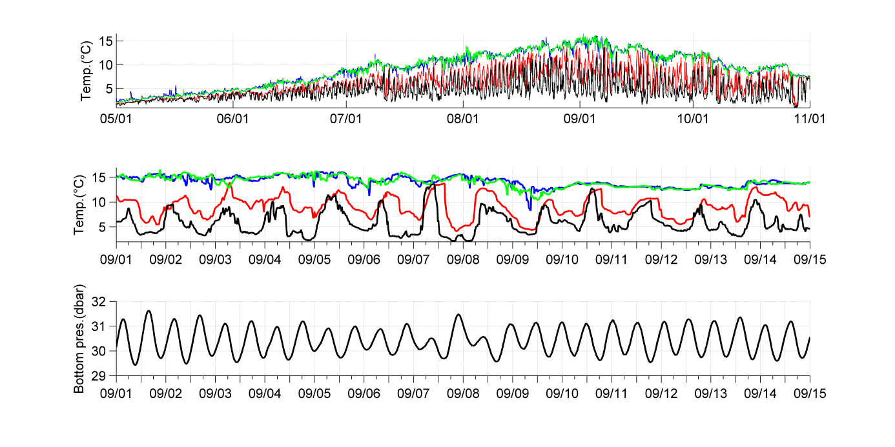

Figure 1 : Haut : Température à la station 60m (surface: bleu, fond: noir) et à la station 30m (surface : vert, fond : rouge). Bas : Zoom sur la première quinzaine de septembre.

Les objectifs de cette mission sont pour notre groupe intimement liés aux travaux d’océanographie physique présentés précédemment et détaillés dans la campagne SPM2017_Phys. Cette étude pluridisciplinaire (océanographie physique, chimie et écologie) intervient dans le cadre programmatique : (i) d'une thèse ayant débuté à l'automne 2015 au sein de l’École Doctorale des Sciences de la Mer (Université Bretagne Loire ; thèse de Pierre Poitevin), (ii) d'un projet EC2CO (Écosphère Continentale et Côtière) MATISSE se déroulant sur la période 2016-2017 et (iii) d'un Laboratoire International Associé Franco-Canadien BeBEST (LIA de l’INEE/CNRS).

Il convient de rappeler que grâce au caractère accrétionnaire de la croissance de leur exosquelette, les mollusques enregistrent dans leur coquille un grand nombre d’informations. Tout d’abord, il faut savoir que la croissance des bivalves est en partie influencée par l’environnement. Les variations de croissance lues sur ces coquilles peuvent donc nous renseigner sur les réponses de ces organismes face aux changements environnementaux. Ces informations peuvent également être relatives à la composition chimique de la coquille et nous renseigner directement sur les variations de différents paramètres environnementaux (Schöne, 2013). En effet, l’analyse isotopique des coquilles le long d’un profil sclérochronologique donne des informations précises sur l’évolution des conditions physico-chimiques et environnementales tout au long de la vie des animaux étudiés (Chauvaud *et al.*, 1998, 2005)  
  
  
  
  
  
  
  
  
  
  
  
  
  
  
  
  
  
  
  
  
  
  
  
  
  
  
  
  
  
  
  
  
  
  
  
  
  
  
  
  
  
  
  
  
  
  
  
  
  
  
  
  
  
  
  
  
  
  
  
  
  
  
  
  
. Nous travaillerons icisur des espèces d’importances commerciales présentant de forts taux de croissance (*Spisula solidissima*, *Placopecten magellanicus*), ainsi que sur l’espèce animale extrêmement longévive puisqu’elle présente une période de croissance pouvant être supérieure500 ans (*Arctica islandica*), soit un record pour la planète (Reynolds *et al.*, 2015 ; Butler *et al*., 2013).

Nous associeront ce travail de sclérochronologie à une description éthologique en regard des variations sub-journalières de la température de l’eau de mer. Cette partie du projet utilisera l’accéléromètrie comme méthode de mesure des mouvements des bivalves et cela à très haute fréquence (25Hz). Ces données nous permettront de décrire les modifications comportementales d’invertébrés benthiques à des variations hautes fréquences des propriétés physiques de l’interface eau-sédiment (Jolivet *et al.,* 2015).

Ces deux approches nous permettront de comprendre l’hydrodynamisme de SPM et de calibrer des proxies environnementaux permettant *in fine* de reconstruire les variations environnementales hautes fréquences (diurnes) explicités précédemment. L’ambition de notre projet est également d’obtenir une reconstructionde l’hydro climatde SPM sur une période de temps longue (plusieurs siècles) mais à plus faible résolution.

Les trois espèces communes sur le site d'étude sont également d’intérêt commercial. Nous pouvons dès lors affirmer que les techniques mises au point et les données acquises au cours de ces travaux contribueront à une amélioration de la gestion de ces pêcheries et des techniques aquacoles associées au pétoncle géant (*Placopecten magellanicus*) qui fait l’objet d’un élevage sur l’île de Miquelon depuis bientôt quinze ans.

**Méthodologie et stratégie d’acquisition des données à bord de l’ANTEA:**

**Sclérochronologie et sclérochimie :**

Concernant l’utilisation des bivalves comme archives environnementales le long d’un gradient bathymétrique (10m, 30m, 60m et 80m), les prélèvements d’individus se dérouleront en partenariat avec la « Campagne de prospection des ressources en coquillages de pêche de la ZEE Saint-Pierre et Miquelonnaise et de la « Boite à pétoncles » franco-canadienne» (SPM2017_Hal). Ce partenariat sera matérialisé par la participation pendant +/-6 jours de 3 personnels du LEMAR au volet « prospection côtière » de cette mission. En contrepartie, l’équipe d’halieutes impliquée dans cette campagne s’est engagée à nous permettre d’utiliser une partie des exosquelettes des bivalves capturés pendant cette mission.

Un premier travail sclérochronologique nous permettra de valider des rythmes de croissances à Saint-Pierre et Miquelon sur toutes les espèces étudiées, à différentes profondeurs, ainsi qu’à différentes échelles temporelles (annuelles à sub-journalières). Des travaux sur les rythmes de croissance journaliers, en lien avec les variations thermiques décrites précédemment, semblent également indispensables. Ceux-ci seront réalisés, sur la couche externe des animaux présentant de forts taux de croissance (*Placopecten magellanicus, Spisula solidissima*). Pour ce faire des travaux sous-marins, de marquages à la calcéines (cf. Figure 2) en enceintes benthiques, devront être réalisés sur des animaux âgés de 2 à 5 ans (période de croissance maximale).

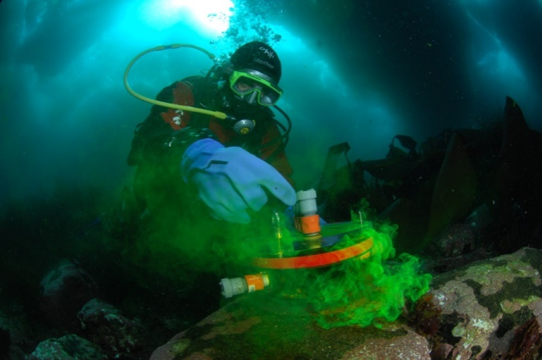

Figure 2 : Gauche : Marquage à la calcéine réalisé in situ. Droite : Image prise au stéréomicroscope(avec et sans filtre de fluorescence) d'une coquille de Chlamys islandicamarquée au préalable à la calcéine

Ces travaux hyperbares, bien que réalisés par l'équipe de plongeurs du LEMAR, nécessiteront entre autre la présence d'une embarcation légère permettant la mise à l'eau et le retour à bord des scaphandriers professionnels. Une escale au port de Saint-Pierre devra également avoir lieu avant chaque journée nécessitant la mise en place de travaux hyperbares afin de remplir les bouteilles de plongée.

À partir de ces travaux préalables sur les problématiques de croissance coquillière, des mesures sclérochimiques nous permettront, à l’aide de proxies, de reconstruire les conditions hydrologiques aux différentes profondeurs échantillonnées. Ces travaux couvriront les vingt-cinq dernières années à l’échelle sub-journalière et au moins les deux derniers siècles d’un point de vue saisonnier.

**Réponses éthologiques des bivalves face à ces variations thermiques hautes fréquences :**

Nous proposons également de mener à bien une étude éthologique chez ces mêmes espèces en décrivant par accélérométrie, les mouvements de ces animaux à très haute fréquence (25 Hz) et cela afin de mesurer la réponse de ces organismes benthiques lors des changements brutaux de température et de lumière à l’échelle du jour.

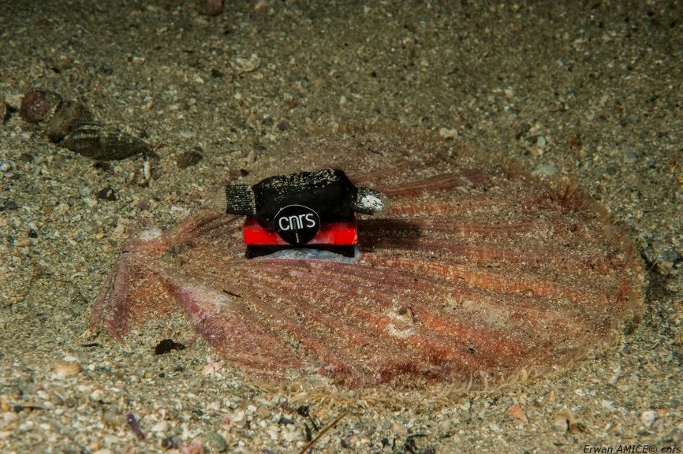

Figure 3 : Image in situ d’un accéléromètre fixé sur la valve supérieure de Pecten maximus

Les accéléromètres (cf. Figure 3) seront posés en plongée au début de la mission et récupérés de la même manière à la fin de celle-ci. Cette étude nécessitera les mêmes aménagements relatifs aux travaux hyperbares que ceux exposés précédemment.

**Plan de la campagne et calendrier prévisionnel :**

## **Plan de campagne :**

La campagne se déroulera dans les eaux de Saint-Pierre et Miquelon. Considérant la méthodologie développée précédemment et une durée quotidienne du travail à la mer de 10 heures, 10 jours seront nécessaires pour mener à bien ces missions (hors périodes de repos liées aux conditions de travail fixées par l’armement du navire). Quatre jours seront spécifiques aux travaux hyperbares et seront répartis comme suit, 2 jours en début de mission et 2 jours à la fin de celle-ci. Les prélèvements d’exosquelettes de bivalves sur un gradient bathymétrique autours de l’archipel (zone soumise aux oscillations thermiques) seront réalisés quant à eux pendant un leg côtier de +/- 6 jourslors de la campagne SPM2017_Hal.

|  |  |  |  |  |
| --- | --- | --- | --- | --- |
| Zone | Nombre de plongées | Nombre de jours nécessaires | Nombre de retour au port | Total  (Heures) |
| Marquages calcéines | 8 | 2 | 1 | 20 |
| Accélérométrie | 8 | 2 | 1 | 20 |
| SPM2017_Hal | 0 | 5/6 ou 6/7 | 0 | 60 |
| TOTAL | 8 | 4 sp. + 6 hal. | 2 | 100 |

Tableau 1 : Estimation du temps nécessaire pour le travail en mer.

## **Choix de la date et durée de la campagne :**

Les études éthologiques et les opérations de marquages en plongée devant avoir lieu pendant la période la plus stratifiée et lors de laquelle les oscillations thermiques ont la plus forte amplitude, cette mission devra se dérouler entre les mois d’août et septembre 2017, soit pendant la même période que la campagne SPM2017_Hal.

**Plan d'exploitation des résultats :**

Une partie des coquilles prélevées au cours de cette campagne sera exploitée dans un premier temps pour réaliser des modèles de croissances spécifiques à l’archipel et aux différents niveaux bathymétriques étudiés (différentes amplitudes des oscillations thermiques). Ces modèles de croissance sont indispensables à la mise en place des études sclérochimiques qui seront développées ci-après. De plus, ces travaux spécifiques à l’archipel et relatifs à la croissance de ces 3 espèces d’importances commerciales pourront également servir aux études halieutiques associées.

Ce projet ambitionne également, après calibration de leurs croissances, d’utiliser les coquilles de ces espèces pour décrire les variations thermiques à haute fréquence et étudier l’aptitude de *Placopecten magellanicus* et *Spisula solidissima* à enregistrer des informations environnementales sub-journalières. Notons ici que les phénomènes observés se déroulent à une échelle tidale et que notre savoir-faire en terme de reconstruction des variations thermiques en utilisant la calcite de bivalves n’est que très légèrement sub-journalière. Cette limite est technologique et ce verrou sera levé en utilisant l’ablation ionique de type NanoSIMS (MNHN-Paris ; Univ. Rennes 1) avec des prélèvements ayant un diamètre de l’ordre du µm. *Arctica islandica* dont la durée de vie est beaucoup plus importante sera quant à elle utilisée pour reconstruire une série temporelle de température et de dynamique de la production primaire couvrant un ou deux siècles mais à plus faible résolution. Notons ici que nos mesures récentes montrent qu’aux profondeurs de développement des bivalves choisis, la salinité ne présente que des variations extrêmement faibles soit moins de 0,5 psu à l’échelle de l’année. Les variations des isotopes stables de l’oxygène seront alors essentiellement imputables à la seule variation de la température et non à des changements de salinités.

Les données éthologiques issues d’accéléromètres (25Hz) développés initialement pour les smartphones et rendus étanches par nos équipes, seront-elles aussi traitées de retour en métropole. Ces données nous donneront des informations de bases relatives à l’impact des oscillations thermiques décrites précédemment sur le comportement d’un pectinidé et d’un bivalve fouisseur. Ces informations éthologiques souvent négligés permettront d’identifier des réponses comportementales face aux changements brutaux de température sur plusieurs cycles nycthéméraux (7 jours à minima). Ces premières études comportementales pourront également servir de base au développement d’autres expérimentations biologiques (physiologie, protéomique, etc.).

**Composition de l’équipe :**

L’équipe scientifique embarquée sera composée de 5 membres pendant les opérations hyperbares, permettant la réalisation de 2 binômes de plongeurs professionnels avec un chef d’opération hyperbare. Ce nombre de plongeurs pouvant paraitre relativement important permet cependant de réduire de moitié le temps de présence en mer de l’ANTEA pendant les opérations de plongée.

Trois scientifiques embarqueront également pendant un leg « côtier » de +/-6 jours lors de la campagne SPM2017_Hal afin de participer aux différentes actions relatives à cette mission et d’échantillonner les coquilles nécessaire aux études sclérochronologiques.

Chauvaud Laurent, DR CNRS/ LEMAR

Pierre Poitevin, PhD/LEMAR-DYNECO

Thébault Julien, MCF UBO/LEMAR

Amice Erwan, AI CNRS/ LEMAR

Réjean Tremblay, PR UQAR/ISMER

**Budget complémentaire nécessaire à la réalisation de cette mission :**

Comme indiqué précédemment, cette campagne intervient dans le cadre programmatique : (i) d'une thèse ayant débuté à l'automne 2015 au sein de l’École Doctorale des Sciences de la Mer (Université Bretagne Loire ; Thèse de Pierre Poitevin), (ii) d'un projet EC2CO (Écosphère Continentale et Côtière) MATISSE se déroulant sur la période 2016-2017 et (iii) d'un Laboratoire International Associé Franco-Canadien BeBEST (LIA de l’INEE/CNRS).**Cependant, cette campagne engendrera des surcoûts intrinsèques à sa réalisation. Ceux-ci, sont détaillés ci-après :**

**1.Petit Equipement : 2 300 €**

Mouillages pour expérimentations sous-marines : 300 €

Consommables enceintes benthiques : 500 €

Maintenance capteurs et sondes : 1 500 €

**2. Equipement Plongée : 8 000** €

Maintenance et remplacement de certains matériels (combinaisons étanches, détendeurs, ordinateurs, gilets stabilisateurs, bouteilles de plongée …)

**3.Analyses : 18 200 €**

Consommables (résine inclusion, lames diamantées, maintenance stéréomicroscope…) :5 000 €

δ13C et δ18O (3 coquilles des 3 espèces étudiées x 80 échantillons ayant un coût unitaire de 10 €) : 7 200 €. Le projet MATISSE financera en 2017 les analyse à hauteur de 5000 €. Le montant des analyses isotopiques manquant est donc estimé à: 2200€

Éléments traces (10 jours d’analyses à la Plateforme de Spectrométrie Océan) : 6 000 €

Reconstruction haute fréquence des paramètres environnementaux (7 jours de NanoSIMS à la plateforme **Microscopy Rennes Imaging Center) : 5 000 €**

**4. Missions et Transport matériels : 25 000 €**

6 missions Brest (LEMAR)-SPM : 6 x 3 000 €= 18 000 €. Le projet Matisse prend en charge 3 missions Brest-SPM.

1 mission Rimouski (ISMER)-SPM : 2 000 €

Ces missions concernent la mise en place du protocole de marquage pour la calibration, l'installation des accéléromètres et la récupération de ceux-ci (J. Thébault, L. Chauvaud, E. Amice, P. Poitevin et R. Tremblay).

Transport Brest-SPM de matériels divers (mouillages, enceintes benthiques, plongée...) 5 000€

TOTAL Fonctionnement pour la campagne SPM2017_Biv : 53 500 €

**Références Bibliographiques :**

Butler, P.G., Wanamaker Jr., A.D., Scourse, J.D., Richardson, C.A., & Reynolds, D.J. (2013). Variability of marine climate on the North Icelandic Shelf in a 1357-year proxy archive based on growth increments in the bivalve *Arcticaislandica*. *Palaeogeography, Palaeoclimatology, Palaeoecology*, 373, 141-151.

Chauvaud, L., Lorrain, A., Dunbar, R., Paulet, Y., Thouzeau, G., Jean, F., Guarini, J., et al. (2005). Shell of the Great Scallop Pecten maximus as a high-frequency archive of paleoenvironmental changes. *GEOCHEMISTRY GEOPHYSICS GEOSYSTEMS*, *6*. doi:10.1029/2004GC000890

Chauvaud, L., Thouzeau, G., & Paulet, Y. (1998). Effects of environmental factors on the daily growth rate of Pecten maximus juveniles in the Bay of Brest (France). *JOURNAL OF EXPERIMENTAL MARINE BIOLOGY AND ECOLOGY*, *227*(1), 83–111. doi:10.1016/S0022-0981(97)00263-3

Han, G., Loder, J., Smith, P., 1999. Seasonal-mean hydrography and circulation in the Gulf of St. Lawrence and on the eastern Scotian and southern Newfoundland shelves. JOURNAL OF PHYSICAL OCEANOGRAPHY 29, 1279–1301.

Han, G., Lu, Z., Wang, Z., Helbig, J., Chen, N., Young, B. de, 2008. Seasonal variability of the Labrador Current and shelf circulation off Newfoundland. JOURNAL OF GEOPHYSICAL RESEARCH-OCEANS 113.

Han, G., Ma, Z., deYoung, B., Foreman, M., Chen, N., 2011. Simulation of three-dimensional circulation and hydrography over the Grand Banks of Newfoundland. OCEAN MODELLING 40, 199–210.

Jolivet A., Chauvaud L., Thébault J., Robson A.A., Dumas P., Amos G., Lorrain A. (2015) Circadian behaviour of Tectus (=Trochus) niloticus inferred from accelerometry in the SW Pacific. *Movement Ecology*.

Reynolds D., Scourse J., Hall I., Nederbragt A., Wanamaker A., Halloran P., Butler P., Richardson C., Eiríksson J., Heinemeier J., Knudsen K.L. (2015) Annually resolved seawater temperature variability of the Sub-polar North Atlantic over the last 1000 years. Geophysical Research Abstracts, Vol. 17, EGU2015-5355.

Schöne, B. R. (2013).Arcticaislandica (Bivalvia): A unique paleoenvironmental archive of the northern North Atlantic Ocean: Global and Planetary Change, v. 111, p. 199-225.

Urrego-Blanco, J., Sheng, J., 2014. Study on subtidal circulation and variability in the Gulf of St. Lawrence, Scotian Shelf, and Gulf of Maine using a nested-grid shelf circulation model. OCEAN DYNAMICS 64, 385–412.